Dogrzewanie klimatyzatorem? Tak!
Klimatyzator kojarzy się głównie z upałami i zbawiennym chłodem. Jednak nie każdy wie, że może on być idealnym urządzeniem na okres przejściowy - jesienny, kiedy mieszkania już się wychładzają, a ogrzewanie jeszcze nie działa.

Początek jesieni zwiastuje chłodne dni i zimne noce. Sezon grzewczy jeszcze nie wystartował, a w mieszkaniach już robi się zimno. Dobrym rozwiązaniem może być korzystanie z klimatyzatora z funkcją ogrzewania. Taką funkcję posiadają między innymi klimatyzatory marki ANDE, z których możesz korzystać śmiało przez cały rok.
Latem chłodzą a jesienią czy zimą dogrzewają, jeśli standardowe ogrzewanie jest niewystarczające lub sezon grzewczy jeszcze nie ruszył. Bez obaw o koszty możesz ogrzewać pomieszczenie, ponieważ klimatyzatory ANDE w funkcji grzania posiadają klasę energetyczną A+, co wpływa na niższy koszt eksploatacji oraz emisji CO2.

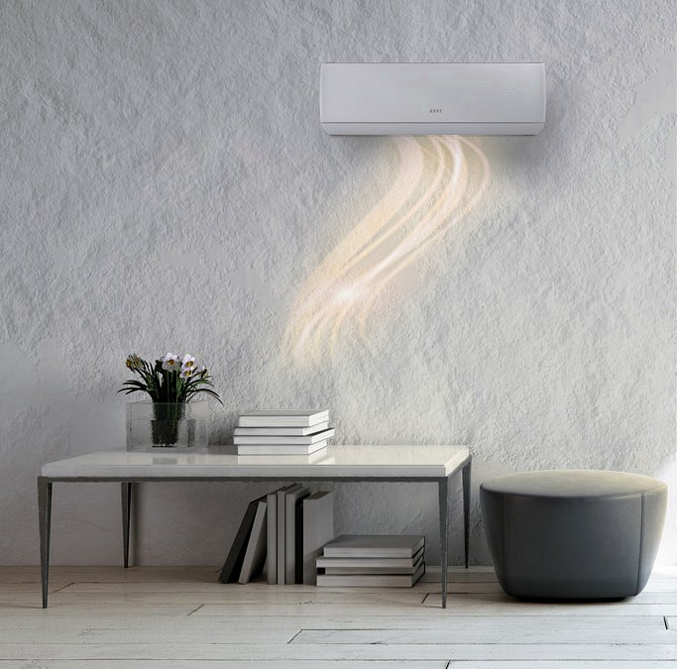

Urządzenia ANDE są wyposażone także w filtr PM 2.5. Zapewnia on świeże i czyste powietrze w klimatyzowanym pomieszczeniu. Dodatkowo dzięki elektrostatycznej jonizacji, użyte filtry usuwają 99.9% szkodliwych mikrocząsteczek, które są szkodliwe dla naszych dróg oddechowych.
Dlatego, zamiast kupować kolejne urządzenie do domu, które będzie służyło do filtrowania lub oczyszczania powietrza, pomyśl o montażu klimatyzatora, który będzie ochładzał latem, ogrzewał zimą, a w dodatku filtrował powietrze i oczyszczał z uciążliwych dla zdrowia pyłów smogu.

Właściciel marki ANDE w Polsce:
ANG Klimatyzacja Sp. z o.o.
ul. Częstochowska 26,
32-085 Modlnica
tel. (12) 398 07 00
bok@myande.pl
www.myande.pl

Znajdź nas na:

***

Klimatyzatory ANDE cechuje najwyższa jakość wykonania, dbałość o każdy detal, design zaprojektowany przez renomowane biura projektowe z Japonii. Podzespoły czołowych producentów: Hitachi, Mitsubishi Motors, Toshiba, LG, Nichicon, GMCC, Highly, Zhipu, Renesas, Welling są wytwarzane w najnowocześniejszych fabrykach klimatyzacji 2.0.

